切干大根が警告するフクシマの子供達の汚染
昨年10月末、福島県農業総合センターの研究によると、切り干し大根は、干している条件次第で、セシウムに汚染されるそうです。
２ｍ
切干大根90ベクレル

空間線量 0.5μSv/h

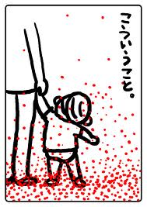
地表１ｍ
切干大根165ベクレル
切干大根892ベクレル
地表０ｍ
値は放射性セシウム/kg

他の条件から、空間線量は、切干大根の汚染には、関係なかったそうです。
なお、この報告で一番汚染されていた場所は、鉄筋ビルの軒下の壁際で、値は、3421ベクレル/kgだったそうです。（福島県農業総合センター：平成24年度農業分野における放射性物質試験研究成果説明会第２回資料）
http://www4.pref.fukushima.jp/nougyou-centre/kenkyuseika/h24_radiologic/121029_siryou.pdf

